第九届广东省创意机器人大赛中大附中获得佳绩

工业机器人是面向工业领域的多关节机械手或多自由度的机器装置，它能自动执行工作，能靠自身动力和控制能力来实现各种功能的一种机器。它可以接受人类指挥，也可以按照预先编排的程序运行，现代的工业机器人还可以根据人工智能技术制定的原则纲领行动。工业 4.0 时代的工业机器人将成为智能工厂和智能生产的主力军，未来把生产中的供应、制造、销售等信息数据化、智能化，最后达到快速、有效的供应。 第九届广东省创意机器人大赛（以下简称“大赛”）以“工业机器人”为主题，大赛模拟智能工厂的智能生产过程，要求参赛选手设计制作机器人和传送带，进行产品识别、加工等系列操作。本届大赛拟采用线上比赛结合线下复赛的形式举行。
省级初赛在2020年11月21日，中大附中高中组以全省第一名的成绩进入复赛。初赛时给同学们录视频很开心 ，都被他们逗笑了！最终线下复赛在2020年11月28日，中大附中高中队以全省第四名，获得二等奖的第一名，拿这个奖不容易啊！大家花了大半个多月时间基本上天天中午进行培训训练，还有两个晚上训练到9点10点多，过程最珍贵！
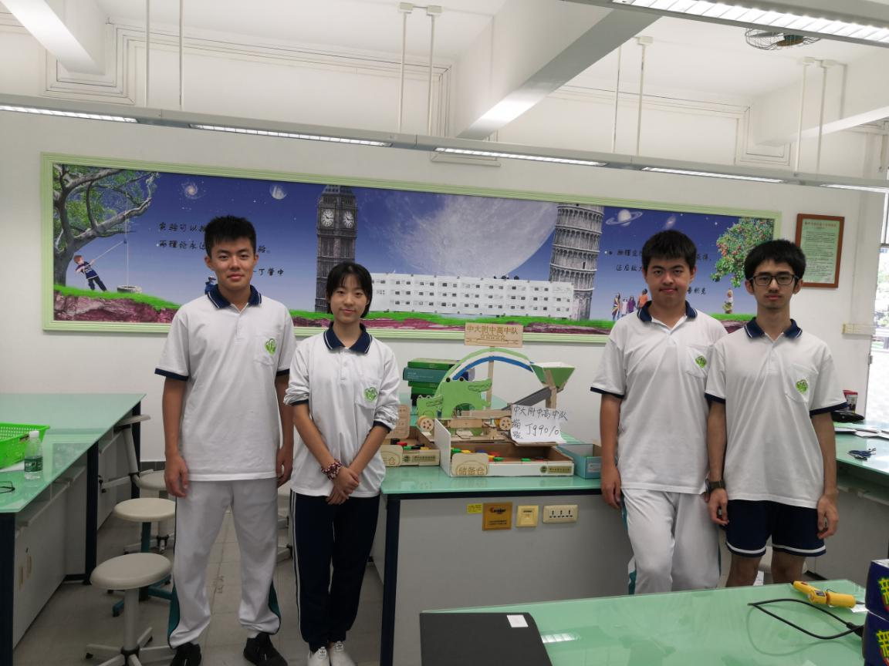
初赛线上赛获得省第一名佳绩

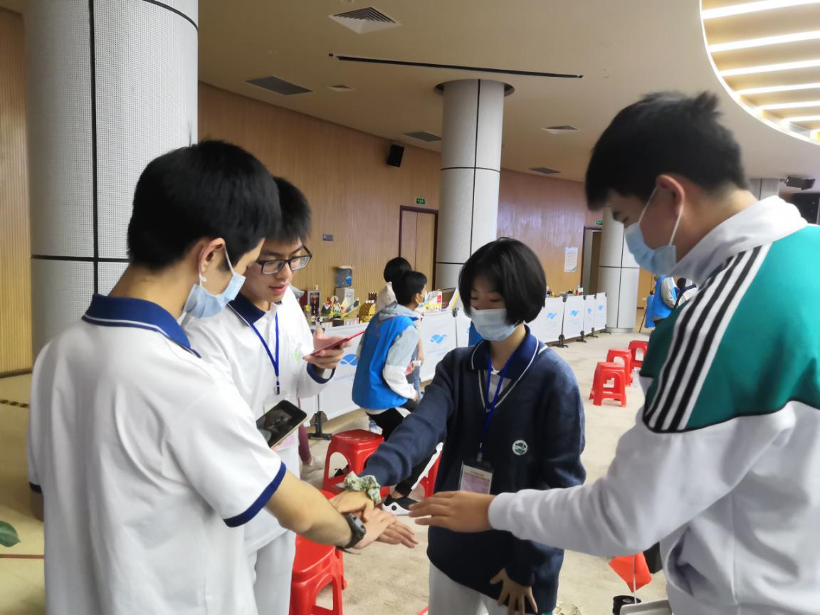
复赛现场，加油打气


